Джинсы

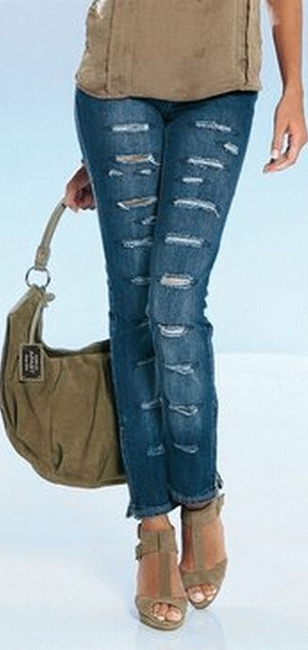
- Джинсовая ткань не бывает легкой по весу - около килограмма
- 2
- Обратите внимание на «собачку» на молнии джинсов. На ней должны быть выгравированы буквы, например YKK
- 3
- На оригинальных джинсах заклепки ставят с целью увеличить прочность изделия, и они проходят сквозь материал
- 4
- Обратите особое внимание на молнии, которая самостоятельно не расстегивается
- 5
- Если внутренние швы неровные и плохо прострочены, нитки вытягиваются и рвутся это подделка, как правило, используют двойной шов, разрывов нитей и свисающих концов не бывает. Цвет нити желтый

- Карманы в поддельных изделиях из соображений экономии шьют из иного материала

- На мужских джинсах семь шлевок на поясе, на женских джинсах пришивается пять шлевок

- Цена фирменных джинсов не может быть небольшой

Как отличить настоящие джинсы от подделки

